«Образовательная среда»

Доброе утро (день или вечер, а, может быть, и ночь) уважаемые коллеги!
Вас приветствует педагог дополнительного образования Дома детского творчества «Гармония» с. Борское Самарской области Черенкова Елена Викторовна.
Вашему вниманию представляю образовательную среду в кабинете, где проходят занятия для детей в Школе раннего развития.
Серия пособий, которые сама придумала и выполнила облегчает работу. Для изготовления использовала доступный материал: атласные ленты, цветную и фольгированную бумагу, картон, гуашь, ткань и др.
«Эмоции с утра до вечера» - так назвала свой шедевр. Наглядность заняла всю заднюю стену в кабинете. Этим, как говорится, «убила двух зайцев». Во-первых, эстетично, красиво, ярко (что и нужно для дошколят), а во-вторых - это необходимое пособие в помощь педагогу на занятиях по развитию эмоциональной сферы ребёнка. Формирование «умных» эмоций, коррекция недостатков эмоциональной сферы, профилактика агрессивности, конфликтности, замкнутости – все эти задачи на занятиях помогает решить пособие. Его можно использовать не только в учебном процессе, но и в воспитательной работе.
Параллельно закрепляются понятия: день-ночь, а так же последовательность цветов радуги. Пособие может помочь педагогам, воспитателям, учителям начальных классов в развитии эмоциональной сферы детей.
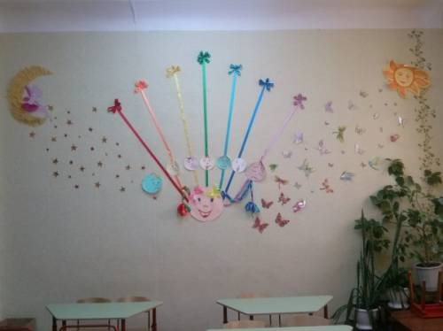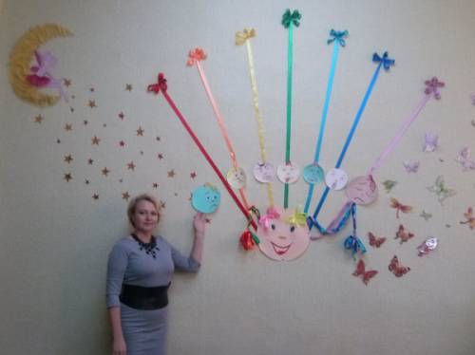

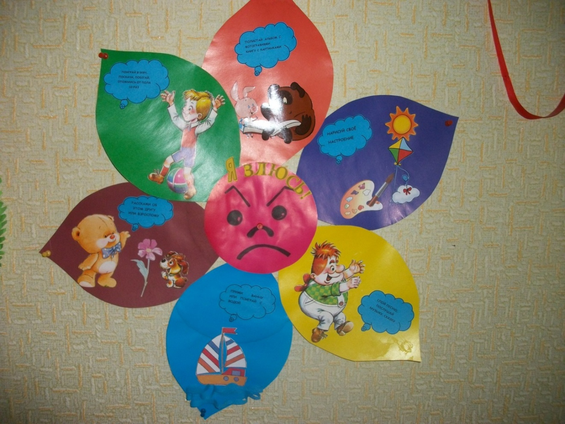

Контролируем эмоции

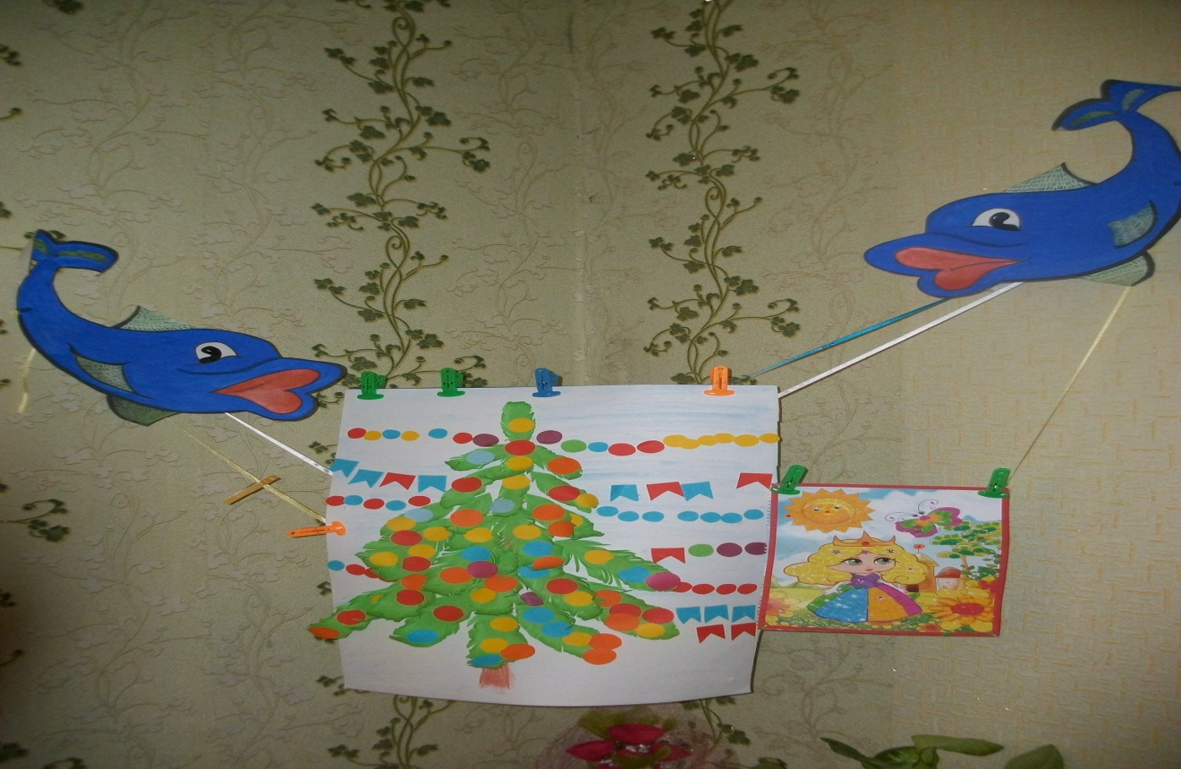
Необычная выставка детских работ

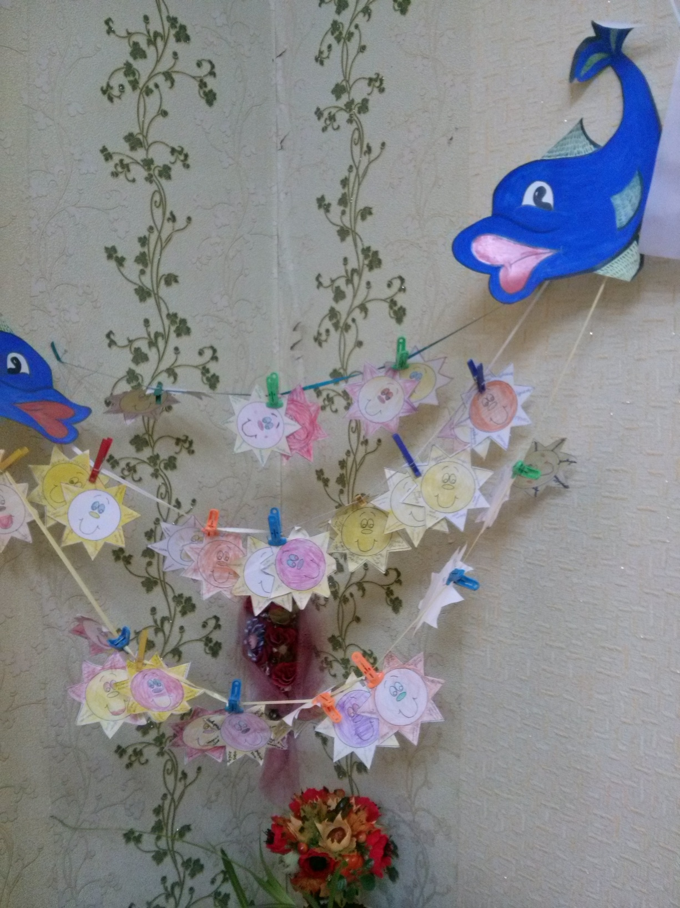
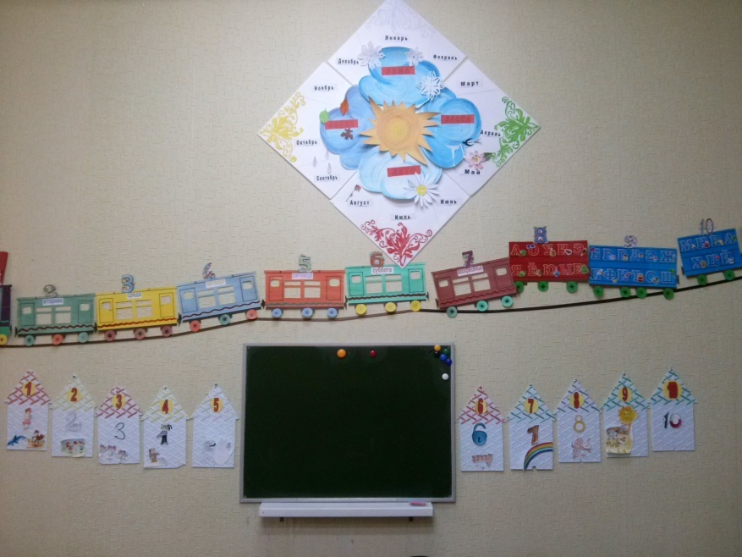Ориентирование во времени
«Математические домики»

